 | Министерство науки и высшего образования Российской Федерации  Федеральное государственное автономное образовательное учреждение  высшего образования  «Московский государственный технический университет  имени Н.Э. Баумана  (национальный исследовательский университет)»  (МГТУ им. Н.Э. Баумана)

ФАКУЛЬТЕТ «Информатика и системы управления»

КАФЕДРА «Программное обеспечение ЭВМ и информационные технологии»

ОТЧЕТ

к лабораторной работе №6
По курсу: «Экономика программной инженерии»
Тема: «Предварительная оценка параметров программного проекта»

Студентка ИУ7-84Б
Цховребова Я.Р.
Вариант 11 (4)

Преподаватель
Барышникова М.Ю.
Силантьева А.В.

- г.
- Цель работы
Целью лабораторной работы является ознакомление с существующими методиками предварительной оценки параметров программного проекта и практическая оценка затрат на примере методики COCOMO (COnstructive COst MOdel — конструктивная модель стоимости).
- COCOMO
COnstructive COst MOdel – алгоритмическая модель оценки стоимости разработки программного обеспечения, разработанная Барри Боэмом. Модель использует простую формулу с параметрами, определенными из данных, собранных по ряду проектов.
PM = C1 × EAF × SIZEP1
TM = C2 × PMP2
- PM = Трудозатраты — количество человеко-месяцев.
- C1 — масштабирующий коэффициент.
- EAF — уточняющий фактор, характеризующий предметную область, персонал, среду и инструментарий, используемый для создания рабочих продуктов процесса.
- SIZE — размер конечного продукта (кода, созданного человеком), измеряемый в исходных инструкциях (DSI, delivered source instructions), которые необходимы для реализации требуемой функциональной возможности.
- P1 — показатель степени, характеризующий экономию при больших масштабах, присущую тому процессу, который используется для создания конечного продукта; в частности, способность процесса избегать непроизводительных видов деятельности (доработок, бюрократических проволочек, накладных расходов на взаимодействие).
- TM = Время — общее количество месяцев.
- C2 — масштабирующий коэффициент для сроков исполнения.
- P2 — показатель степени, который характеризует инерцию и распараллеливание, присущие управлению разработкой ПО.
- Задание №1
Исследовать зависимость трудоемкости (РМ) и времени разработки (ТМ) от типа проекта (обычный, промежуточный, встроенный) для промежуточной модели COCOMO. Получить значения PM и ТМ по всем типам проектов, приняв размер программного кода (SIZE) равным 100 KLOC при номинальных драйверах затрат.
Графики, отображающие влияние типа проекта на трудоемкость и время разработки:
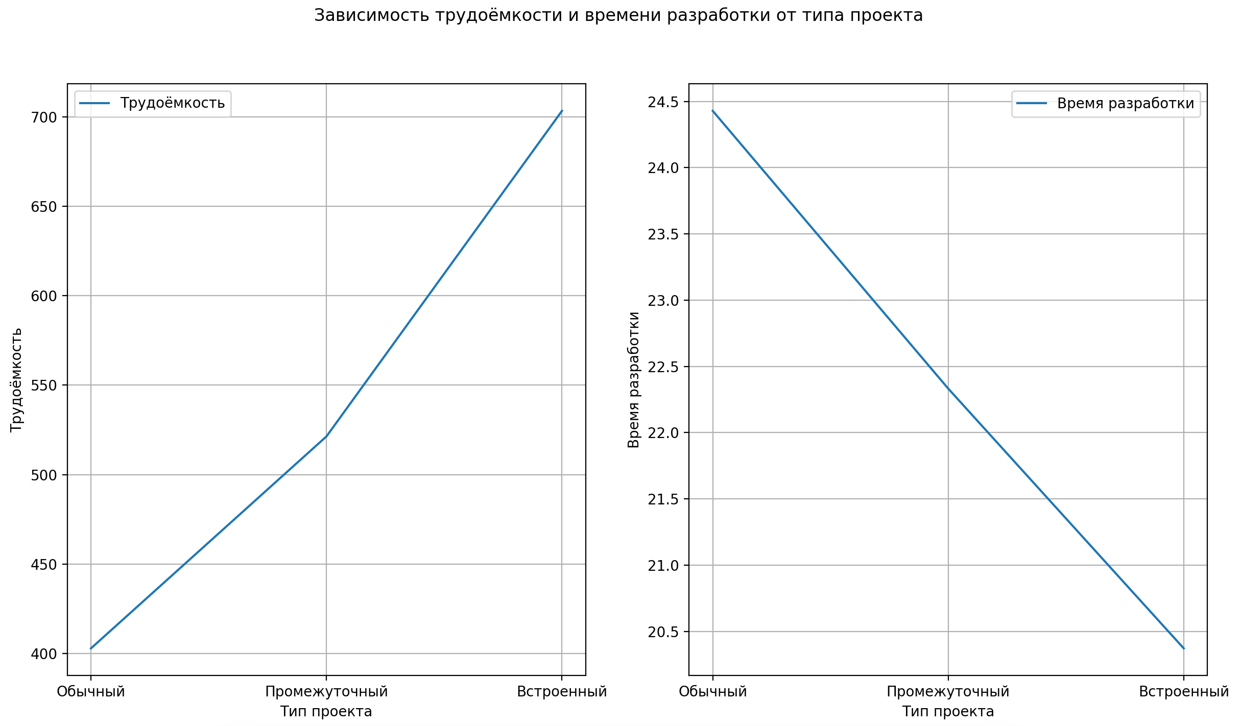
Изменение типа проекта от “Обычного” до “Встроенного” влечет за собой повышение трудозатрат и снижение времени разработки – обе зависимости почти линейны для фиксированного размера проекта в KLOC (100).
Проанализировать как повлияет на трудоемкость и время разработки изменение уровня способностей ключевых членов команды, а также уровень автоматизации среды:
- ACAP – способности аналитика,
- PCAP – способности программиста,
- MODP – использование современных методов,
- TOOL – использование программных инструментов.
Для этого получить значения PM и ТМ, изменяя значения указанных драйверов от очень низких до очень высоких.
Графики, отображающий влияние атрибутов персонала и автоматизации среды на трудоемкость и время разработки (расчеты для режима “Промежуточный”, KLOC = 100):
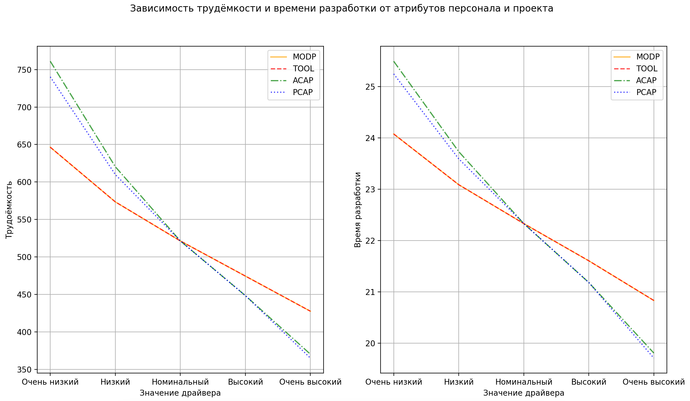
Из отображённой зависимости следует, что с использованием современных методов и программных инструментов трудоемкость и время разработки существенно (почти линейно) уменьшаются, при этом атрибуты персонала влияют на трудоемкость и время разработки больше, чем атрибуты проекта.
Умения аналитика влияют на трудоемкость и время разработки больше, чем умения программиста, а влияние современных методов является почти таким же, как и влияние программных инструментов. При необходимости сократить срок выполнения проекта больше повлияют способности персонала.
- Задание №2
Компания получила заказ на разработку программного обеспечения для рабочей станции дизайнера автомобиля. Заказчик следующим образом определил проблемную область в своей спецификации: ПО должно формировать 2-х и 3-х мерные изображения для дизайнера, система должна иметь стандартизованный графический интерфейс, геометрические и прикладные данные должны содержаться в базе данных, планируемый размер которой не более 200 тыс. записей. При анализе проекта его размер был предварительно оценен в 140 000 строк кода. Проект реализуется по промежуточному варианту. Все показатели драйверов затрат, кроме трех имеют номинальное значение: знание языка программирования имеет высокую оценку, использование современных методов – очень высокую оценку и использование программных инструментов – низкую, так как используется стандартная среда визуального программирования. Произвести оценку показателей проекта по методике СОСОМО.
При помощи разработанного калькулятора оценим показатели проекта по методике COCOMO:
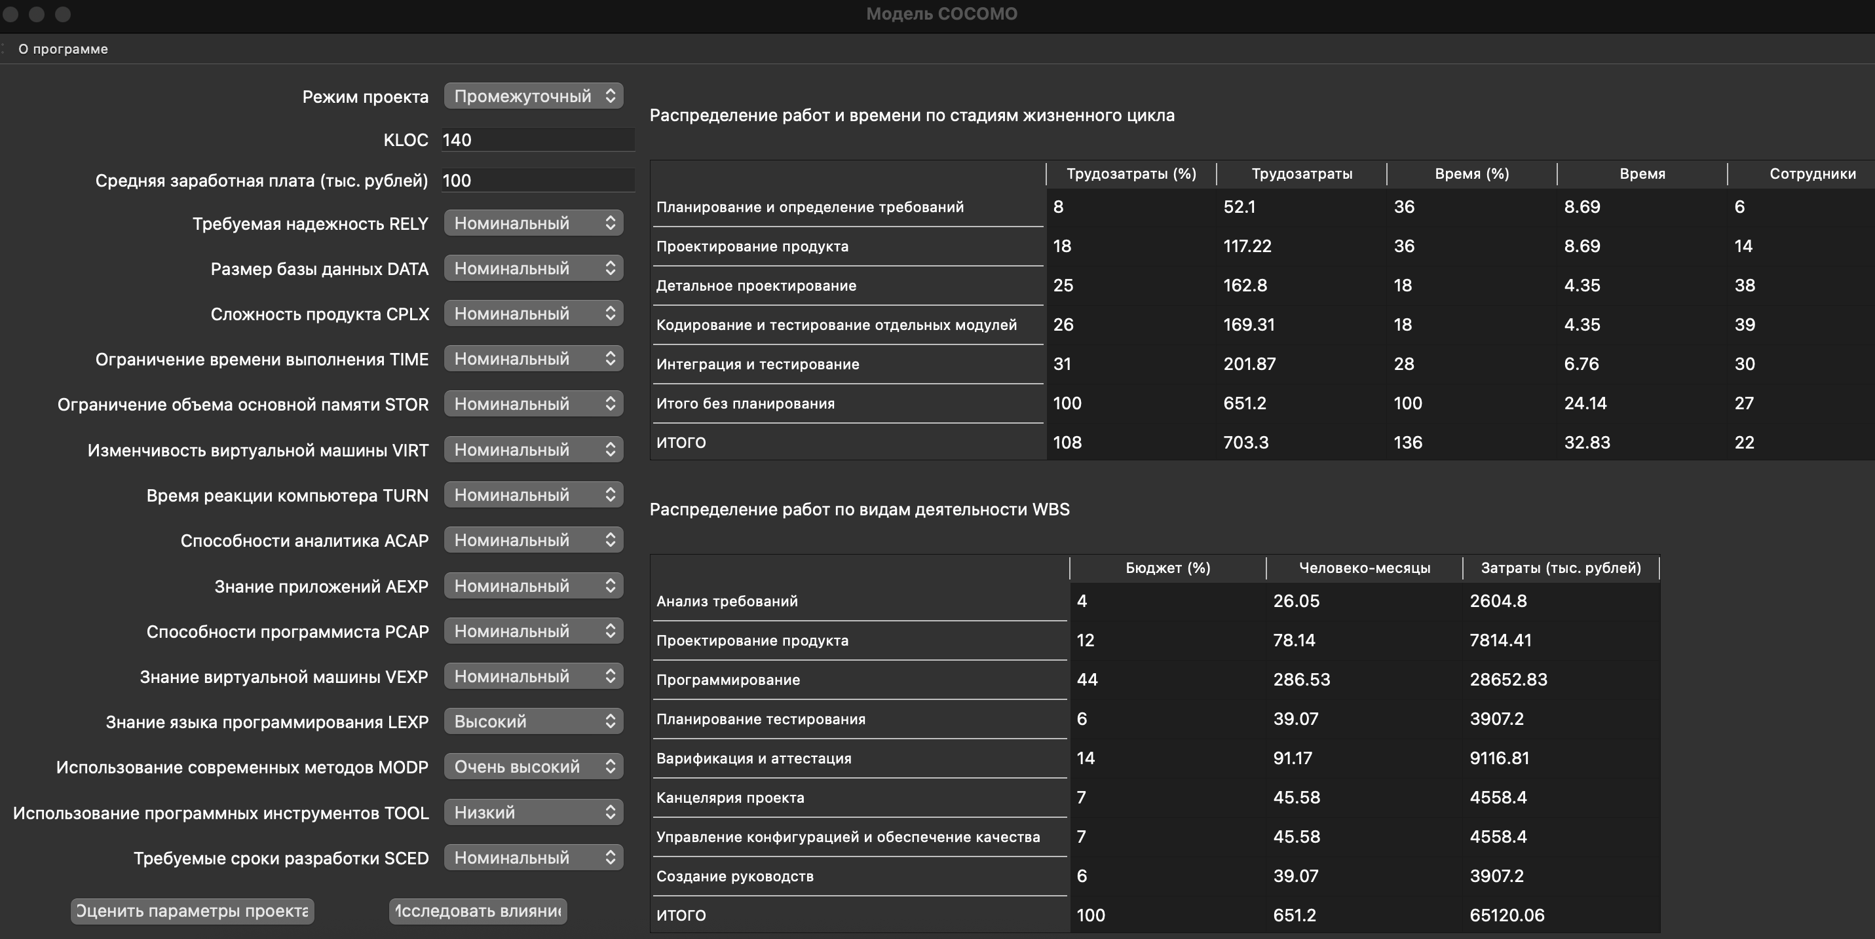
Трудозатраты (без учета планирования и определения требований) составили 651 человеко-месяц, время – 25 месяцев. Требуемое для конкретного этапа выполнения проекта число сотрудников вычисляется следующим образом:
Число = Трудозатраты : Время.
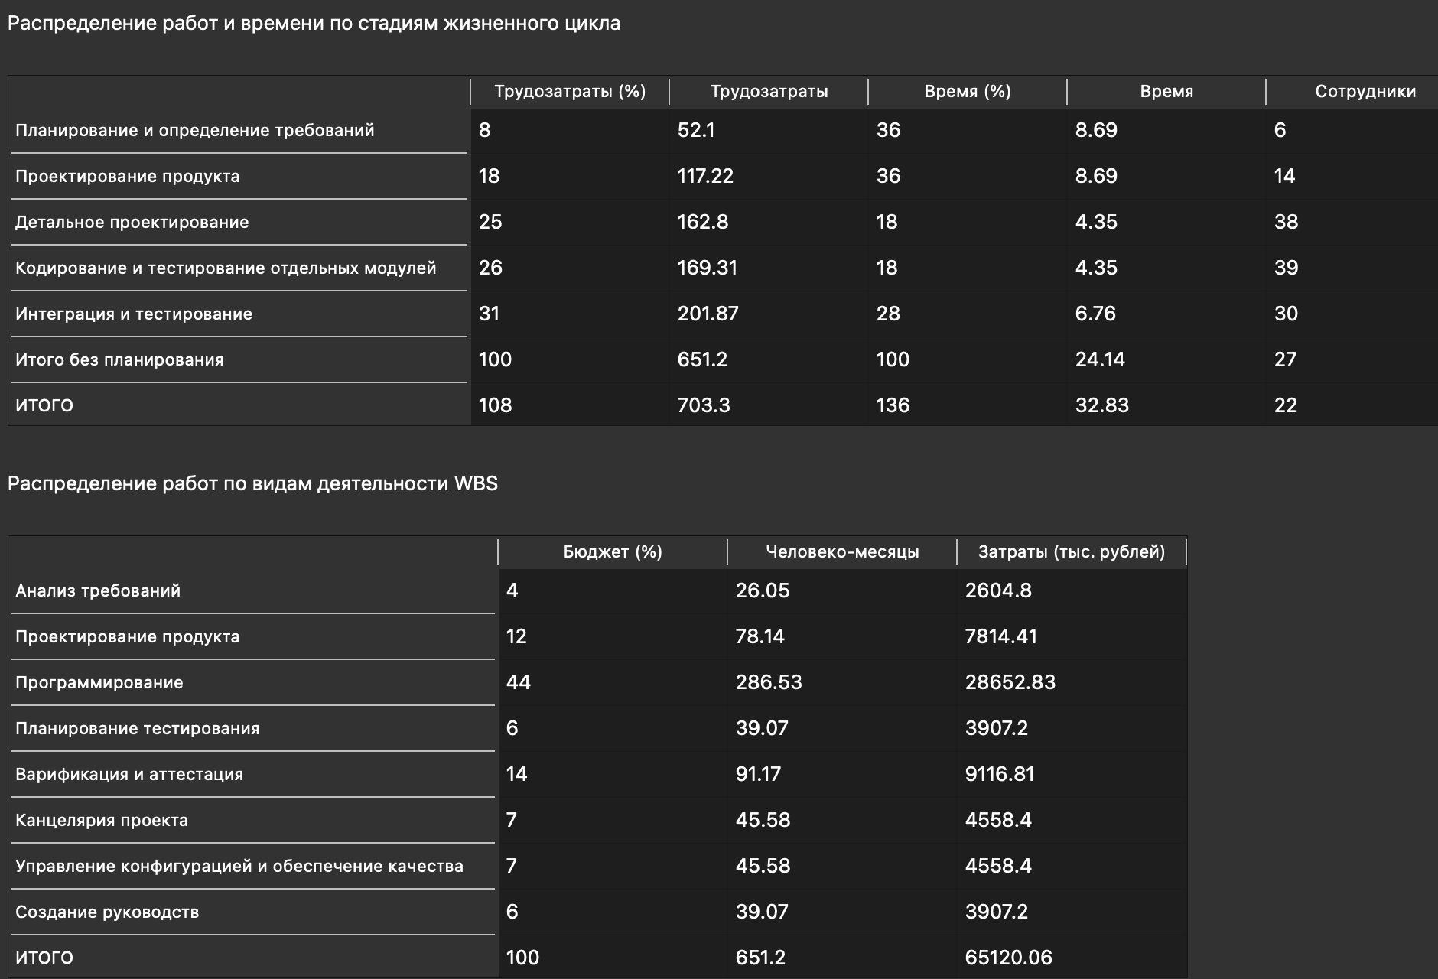
Отобразим диаграмму привлечения сотрудников, причем:
- A – планирование и определение требований
- B – проектирование продукта;
- С – детальное проектирование;
- D – кодирование и тестирование отдельных модулей;
- E – интеграция и тестирование.
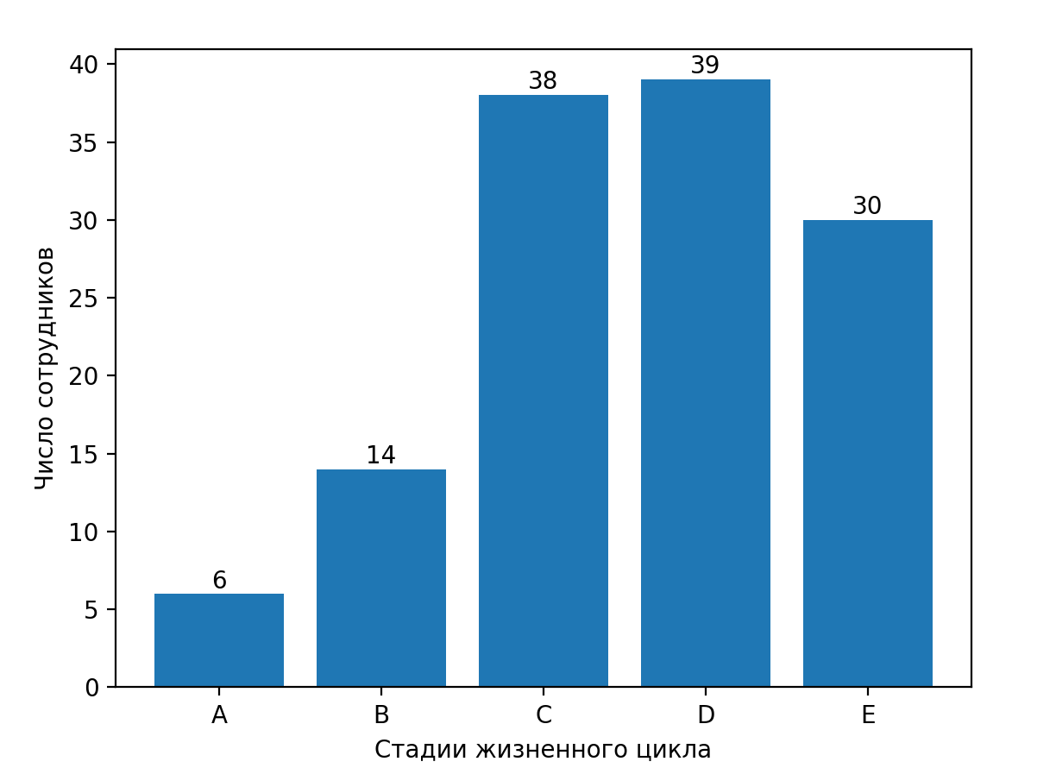
Предварительную оценку бюджета проекта можно определить, как:
Бюджет = Трудозатраты * Средняя заработная плата.
Отобразим распределение работ по видам деятельность WBS:

Для средней заработной платы 100 000 рублей проект обойдется примерно в 65 млн. руб., трудозатраты без учета планирования и определения требований составят 651 человеко-месяц, а с их учетом – 703. Наибольшие затраты (28,5 млн. руб.) приходятся на программирование, а наибольшее число сотрудников (39) нужно на кодирование и тестирование отдельных модулей.
Выводы
При выполнении лабораторной работы были отработаны навыки предварительной оценки параметров программного проекта на примере методики COCOMO.
С использованием модели COCOMO можно выполнить предварительную оценку трудозатрат, длительности выполнения и стоимости проекта. При этом методика позволяет производить расчеты для проектов разных масштабов с учетом их индивидуальных характеристик и проста в применении.
К недостаткам методики COCOMO можно отнести следующее: расчеты в модели зависят от размера проекта, поэтому точность оценки проекта зависит от точности оценки размера. Не учитывается повторное использование компонентов, что влияет на размер проекта. Также методика COCOMO основана на каскадной модели жизненного цикла, поэтому не учитывает тонкости других методологий.

